Родительский контроль
в 4-х классах
В ходе месячника «Организация правильного питания» 01.04.2022г. состоялись тематические родительские собрания в 4-х классах.
Заместитель директора по ВР, ответственный за питание, с целью формирования полезных навыков и привычек, связанных с правильным питанием и здоровым образом жизни провела разъяснительную беседу с родительской общественностью на тему: «Здоровое питания школьников 1-4 классов».
В 4-х классах был осуществлен родительский контроль в форме анкетирования. Большинство родителей ответили, что они интересуются организацией горячего питания в школе, проводят с детьми беседы о пользе той или иной пищи, о витаминах, считают питание своего ребенка полноценным и здоровым. Значительная часть родительской общественности выразила свое желание участвовать в составлении школьного меню.

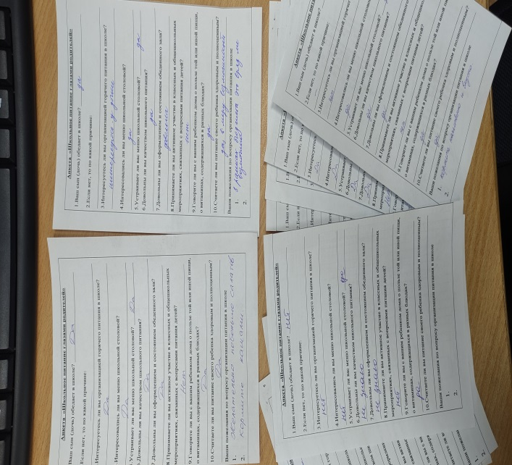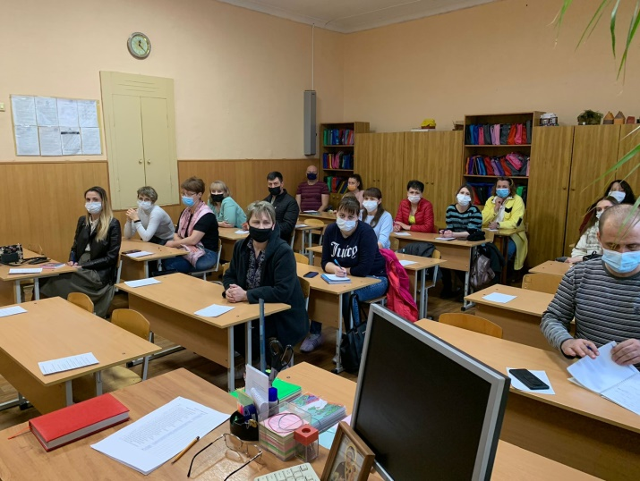

Предложение родителей о внесении разнообразия в меню, а именно добавление салатов и каш доведено до организатора питания.

